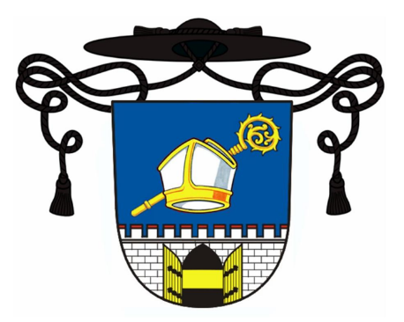
Městys Kounice
a
Římskokatolická farnost
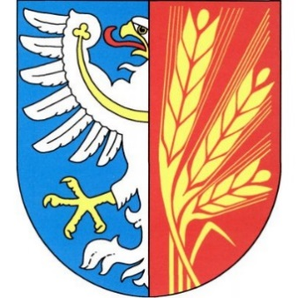
Český Brod

Vás u příležitosti 100. výročí vzniku Československa
a
dokončení I. etapy opravy varhan v kostele sv. Jakuba v Kounicích
srdečně zvou na
Večer varhanních improvizací

Na varhany bude hrát Petr Mašlaň, zástupce ředitele Hudební školy hlavního města Prahy, varhaník v několika pražských chrámech a kostelích farnosti Kostelec nad Černými Lesy

Kdy: čtvrtek 25. 10. 2018, v 19h
Kde: kostel sv. Jakuba v Kounicích
Vstupné: formou dobrovolného příspěvku

